【子ども関連企画】「子どものひろば」のご案内

原水禁大会での「子どものひろば」の様子を、写真でご紹介します！

～子ども慰霊祭～ 2017年の様子
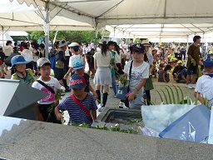 |  | 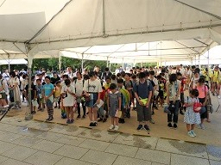 |  |  | 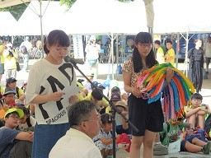
～ダイ・イン～ |  | ～被爆のお話を聞こう～ |  |  | ～被爆電車～
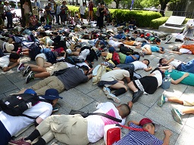 |  | 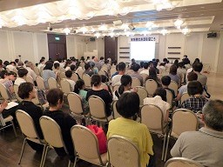 |  |  | 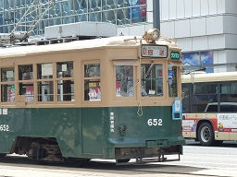

～メッセージ from ヒロシマ～ 2018年の様子
高校生が中心の実行委員会で企画・運営を行っています！ |  |  | 手書きのメッセージシートでモニュメントをつくります！
メッセージシートを作成中 | 朝鮮学校舞踊部の迫力がすごい！ |  |  | 参加者から平和のメッセ―ジを発表

